Redes Locais 2/2021

Aluno: Pedro Henrique Dornelas Almeida
Matrícula: 180108140
Data: 08/02/2022

Exercício 2

Faça uma busca bibliográfica criteriosa e relate resumidamente as fontes das especificações, as características técnicas, as aplicabilidades, os organismos de padronização e o status atualizado para cada um dos seguintes padrões envolvendo o uso de cabos metálicos em redes locais:

2.1) Padrões para Power Over Ethernet(POE);

Sobre as características técnicas do POE, elas dizem respeito à transmissão simultânea de informações e energia a algum dispositivo. Houve a necessidade da padronização dessa energia fornecida por meio dos cabos de par trançado e foram definidas primeiramente pelos padrões IEEE 802.3af (1ª versão) e depois IEEE 802.3at, ficando conhecido como POE+ ou POE plus. Ambos os padrões utilizam dois pares do cabo para a alimentação em corrente contínua. O equipamento que energiza o cabo é chamado de Power Sourcing Equipment(PSE), o equipamento energizado é chamado de Powered Device(PD). O cabo não pode ultrapassar 100m de comprimento, assim como as normas para cabeamento estruturado.
Sobre a alimentação dos dispositivos, o POE garante até 12,95W no PD, já o POE+ garante até 25,50W no PD. Com este padrão surgiram várias aplicabilidades a ele, como por exemplo um crescente aumento nos telefones VoIP, câmeras de segurança, essas foram as principais aplicações na época.
Atualmente foi desenvolvido o padrão IEEE 802.3bt em que sua proposta vem para utilizar dos 4 pares trançados para a transmissão tanto de energia como de dados e conseguir aumentar a quantidade de energia disponível, podendo assim alimentar TVs, estações de trabalho, monitores, luminárias LED, e ele está sendo referenciado por POE++ ou 4PPoE. A proposta é que ele traga 2 tipos para alimentação: 51W(Tipo 3) e 71,3W(Tipo 4).

https://standards.ieee.org/ieee/802.3at/4553/ https://standards.ieee.org/ieee/802.3bt/6749/
https://www.claritytreinamentos.com.br/2018/11/07/uma-introducao-ao-poe-power-over-ethernet/

2.2) Padrões de cabo com único par trançado;

A aparição de cabos com essa característica de único par trançado aparece principalmente em aplicações de IOT, aplicações menores que rodam sob Ethernet, porém, não precisam da robustez e velocidades nos cabos padrões de 2 pares ou 4 pares, são exemplos de aplicações em carros, automações residenciais, sensores, dentre muitos outros. Assim, surgiram 3 padrões:
- IEEE 802.3cg – 2019, 10Base-T1 para até 10Mbps
- IEEE 802.3bw – 2015, 100Base-T1 para até 100Mbps
- IEEE 802.3bp – 2016, 1000Base-T1 para até 1Gbps
Todos estes padrões acima trabalham com cabos com apenas um par trançado, também são chamados de SPE – Single-Pair Ethernet. Outra especificação, também temos o padrão IEEE 802.3bu para o fornecimento de energia nestes cabos, semelhante ao que temos no POE.
Atualmente o padrão mais utilizado é o IEEE 802.3cg, que foi aprimorado e supre algumas necessidades, com um alcance menor é possível ter multipontos no cabo(IEEE 10Base-T1S), ou ter distâncias de até 1000m(IEEE 10Base-T1L)

https://www.commscope.com/globalassets/digizuite/336469-single-twisted-pair-ethernet-wp-111821-pt.pdf
https://infranewstelecom.com.br/padroes-ethernet-sobre-um-unico-par-trancado/

2.3) Padrão Ethernet – Advanced Physical Layer.

Este padrão se parece bastante com o padrão anterior para cabo com único par trançado. A diferença é que ele utiliza especificamente o padrão IEEE 10Base-T1L em conjunto com o padrão IEC TS 60079-47, 2021-03 (2-WISE) (2-WISE = 2-Wire Intrinsically Safe Ethernet), que especifica normas que suportam proteção contra explosão e quesitos de segurança. Assim, este padrão permite aplicações em ambientes com potencial de explosão: laboratórios químicos, em campo. Note que o padrão também permite a comunicação em até 1000m, o que aumenta a segurança das pessoas, por exemplo para monitorar sensores em áreas potenciais de explosão.
Para a operação, a estrutura de uma rede Ethernet-APL como é chamada, pode ser dar da seguinte maneira:

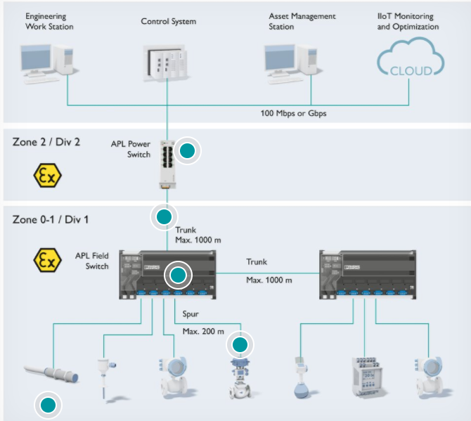
Note que com este padrão, surge a divisão por áreas de zonas, que exigem certos tipos de segurança para os switches, cabos, equipamentos, entradas dos equipamentos, pois note que todos esses itens devem ser capazes de suportar as condições impostas.
Atualmente algumas empresas tomaram a frente da iniciativa para que o padrão supra suas necessidades e possam usar na indústria de processos principalmente. Perceba que o mercado IOT está ficando exigente com relação as tecnologias usadas, melhorando os padrões e condições que a Ethernet exigia.

https://www.phoenixcontact.com/pt-br/tecnologias/tecnologias-de-comunicacao/ethernet-apl#ex-9ybp6
https://www.pepperl-fuchs.com/brazil/pt/advanced_physical_layer.htm
https://www.controlglobal.com/articles/2021/ethernet-apl-are-you-prepared-for-the-new-way-of-doing-things/

